APLICATII CGI/mysql IN C++

TEMA SI MOTIVAțIA ALEGERII

FORMULAREA TEMEI
Realizarea unui joc cu mașini și unui meniu interactiv cu interfață grafică cu ajutorul bibliotecii SFML.

MOTIVAREA ALEGERII TEMEI
Acesta problemǎ poate fi rezolvata fi realizată cu ajutorul unor biblioteci care dispun de o interfață grafică cum ar fi SMFL sau SDL.
Am ales biblioteca SFML pentru că este mult mai ușor de utilizat și în bibliotecă are funcții pentru fereastră,interfață grafică si audio.
Am ales să fac meniul interactiv pentru că alți colegi fac același joc și am zis să pun ceva în plus care este o provocare să creez(mai ales că în SFML când ții apăsat aceeași tastă se întămpla lucruri interesante).

ElementelE jocului
Acest capitol se ocupă cu definirea elementelor necesare pentru a crea jocul și menu interactiv.
Elementele pentru a crea acest lucru sunt:
- Mașina
- Inamicii
- Menu și Opțiuni

mAȘINA
In principiu în acest subcapitol vorbim despre mașina
Mașina este jucătorul care încearcă să evite obstacolele și punctajul crește , când jucatorul “moare” se afișează punctajul final și opțiunea de restart.
Mașina are urmatoarele metode
-Mișcarea
-interacțiunea cu fereastra
-interacțiunea cu inamici
-deseanarea mașinii

Inamicii
Pe scurt inamici sunt obstacolele care pot să elimine mașina.Aceste obstacole sunt în cadere și în timp viteza de cadere crește.
Inamicii au urmatoarele metode
-mișcarea în jos
-regenerarea inamicului
-interacțiunea cu mașina/jucător
-desenarea inamiciilor
-cresterea vitezei de cadere(acesta realizându-se când crește punctajul)

Observație Aceasta clasă este influențată de creșterea punctajului

Meniu și optiuni
În acest subcapitol v-om descrie pe scurt interfața Meniu și Opțini
Menu este interfața de început care are 3 opțiuni:
-Play care începe jocul
-Options care seteaza anumite propietăți pentru joc
-exit care iese din joc
Options are 3 setări:
-butonul mute care elimină muzica
-butonul hard mode care setează modalitatea grea
-butonul exit care este butonul de revenire la meniu principal
Meniu și Opțiuni în mare parte au aceleași metode
-selectarea functie
-mișcarea cursorului
Opțiuni mai are și metodele
-tasta mute(adică fară sunet)
-modalitatea grea (crește timpul de cădere)

Biblioteca sfml
În acest capitol v-om povesti despre biblioteca SFML și funcțiile folosite pentru crearea jocului si menu.

INTRODUCERE
sfml-SIMPLE FAST MULTIMEDIA LIBRARY
SFML este o bibliotecă multimedia portabilă și ușor de folosit. Este o alternativă pentru SDL. SFML este folosit în mod principal pentru jocuri.
SFML pune la dispoziție grafică 2D accelerată prin hardware, folosind OpenGl, și câteva module pentru a ușura programarea jocurilor și a aplicațiilor multimedia. SFML poate fi folosit și pentru furnizarea unei ferestre pentru OpenGL.

SFML FUNCȚII

Metodele folosite în creare jocului cu mașini sunt
-afișarea textului
-editarea textului
-desenatul Sprite(nu bautura ci elementul grafic)
-afișarea drumului animat
-modificarea imaginiilor
-generarea sunetului
-modificarea volumului pentru sunet

instalarea bibliotecii

instalarea BIBLIOTECII IN VISUAL STUDIO
Instalarea se face foarte simplu:
-Se accesează site-ul SFML
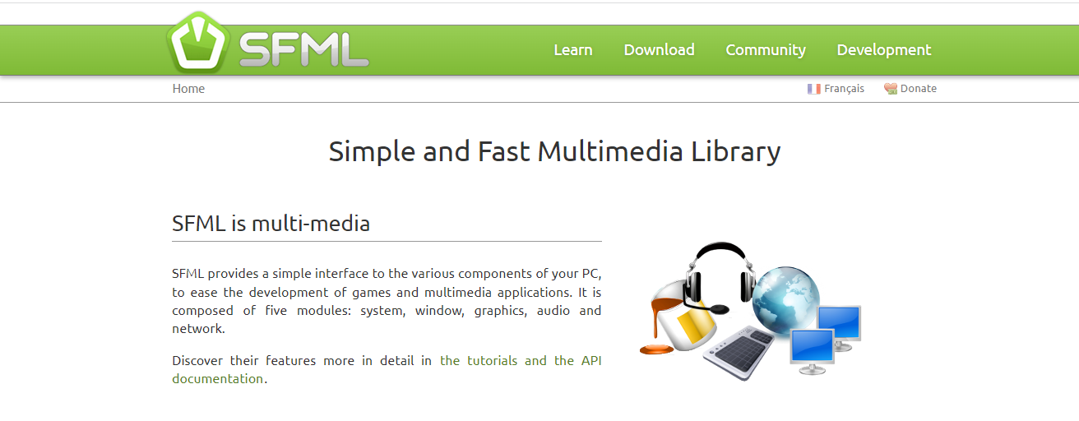
-se accesează butonul download și se apasă butonul SFML 2.5.1
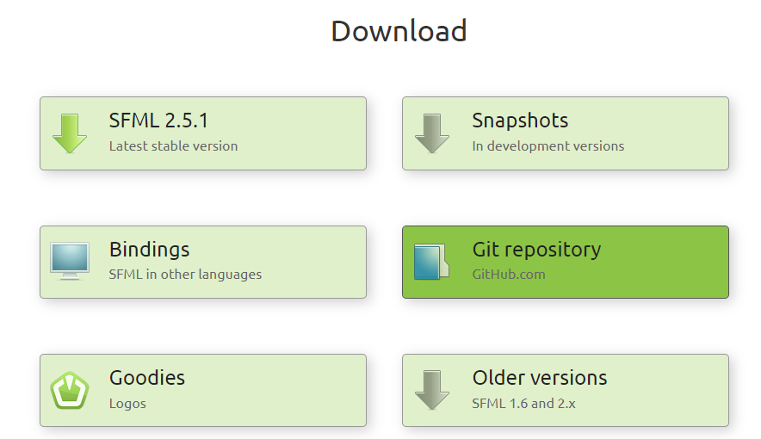
-se alege versiunea visual c++ 15(2017) pe 32 biți sau 64 de biți depinde de versiunea din visual studio
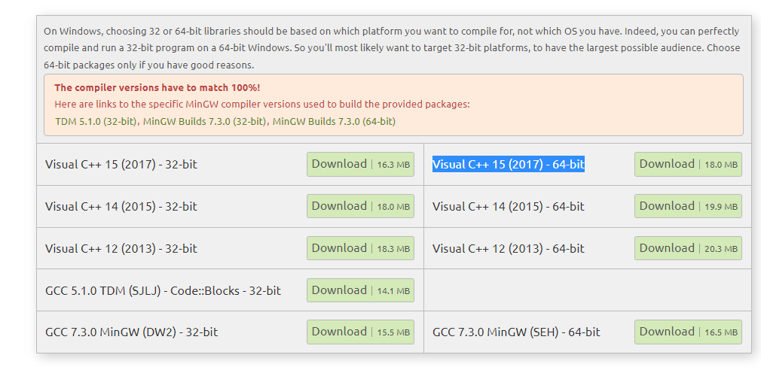
-ca să verifci versiunea necesara se poate verifica cu butonul help
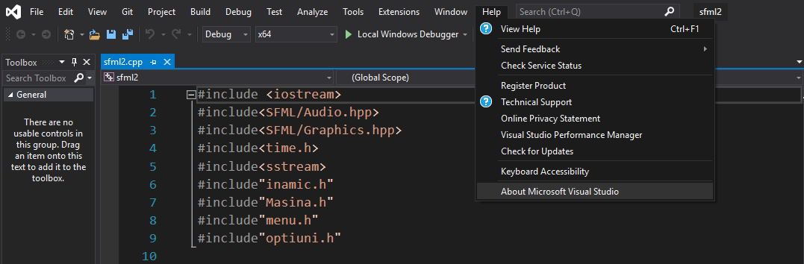
-se crează un nou fișier și se selectează console app in c++
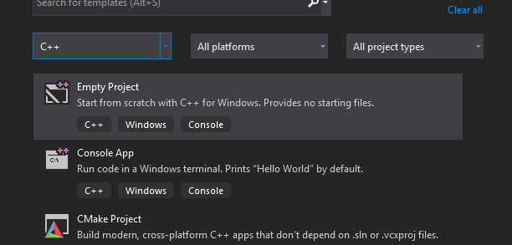
-se selecteaza versiunea 64 debug pentru versiunea de 64 biți altfel x86 debug modificăriile se fac în imaginea de jos.

-se apasă pe f5 și aștepți programul sa se incarce,dupa se inchide aplicația
-se apasă din nou visual studio și vom vedea locația fișierului care a fost creat
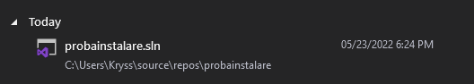
aici este C:\Users\Kryss\source\repos\probainstalare
-după din arhiva instalată sfml se muta lib și include în fișier după locație C:\Users\Kryss\source\repos\probainstalare\probainstalare

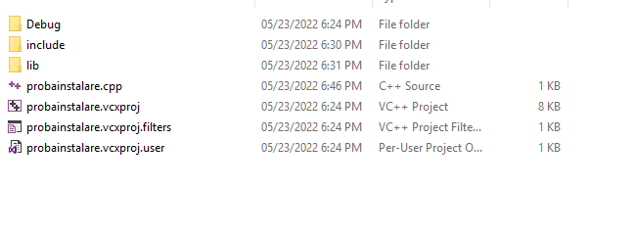

-În fereastra 64x\debug sau 86x\debug se deschide și se mută fișierele selectate din fișierul sfml
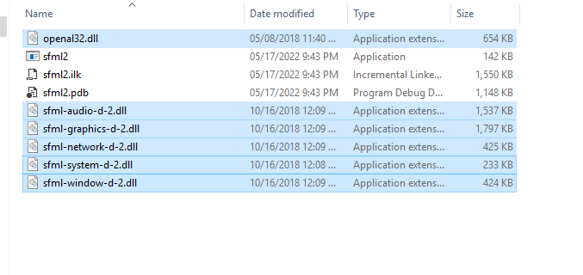

-se redeschide aplicația și se intra in project și se selecteaza probainstalare properties sau cum ai denumit fișierul
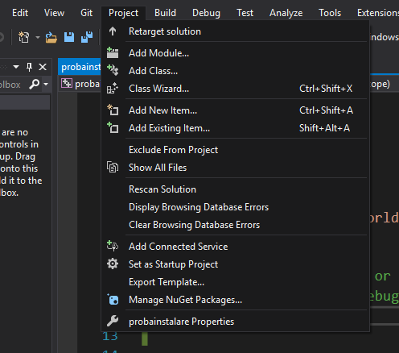
-și se selectează c++ și additional include directories
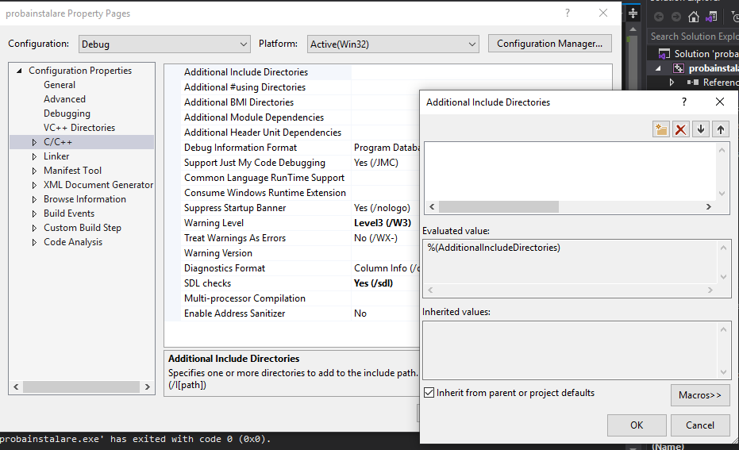

-se apasă butonul macors și se scrie $(projectdir)include și se apasă enter

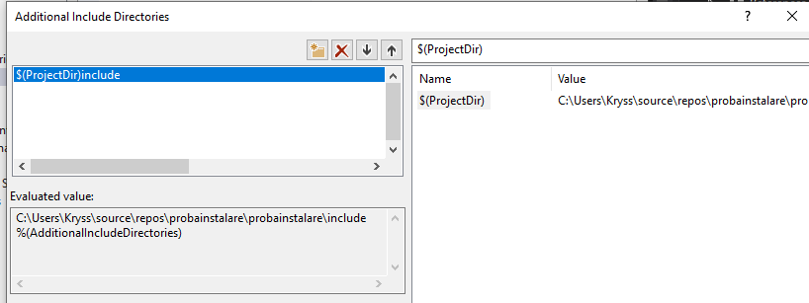

-și după se face la fel cu linker additional library directories
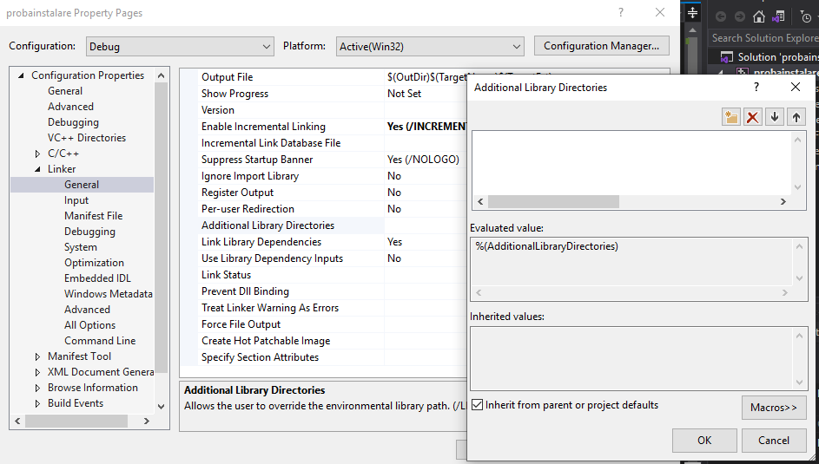
Dar se scrie $(ProjectDir)lib

-se apasa linker input și se scrie
sfml-system-d.lib
sfml-window-d.lib
sfml-graphics-d.lib
sfml-audio-d.lib
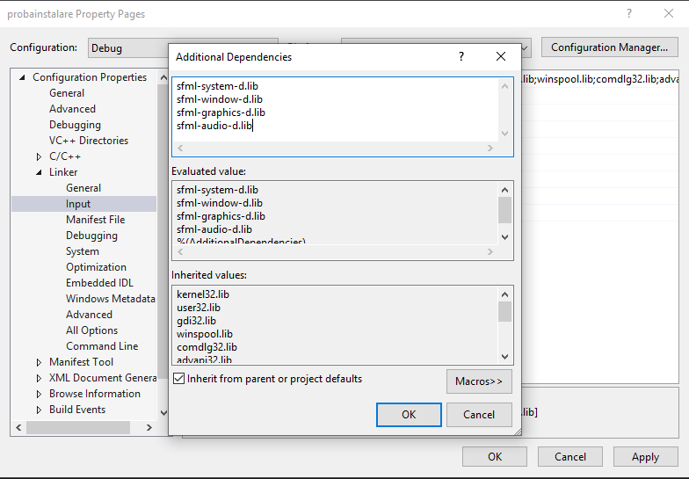
se apasa ok și se scrie urmatoarea secvența de cod din site-ul
https://www.sfml-dev.org/tutorials/2.5/start-vc.php și va afișa un cerc

ANEXE

Biblioteca sfml
https://www.sfml-dev.org/download.php
https://www.sfml-dev.org/download/sfml/2.5.1/
https://www.sfml-dev.org/tutorials/2.5/start-vc.php

BIBLIOGRAFIE
https://www.sfml-dev.org/
https://www.sfml-dev.org/tutorials/2.5/

